SORU 1. Merhaba, ben Zeynep. Sosyal Bilgiler dersinde vatandaş olarak bizim de çeşitli hak ve sorumluklarımızın olduğunu öğrendim. Üstelik sahip olduğumuz bu haklar hem ulusal hem de uluslararası belgelerle koruma altına alınmış. Örneğin okula gelerek eğitim hakkımızı kullanmış oluyoruz. Ayrıca devlete karşı sorumluluklarımız var. Kanunlara uymak ve vergi vermek gibi.
Sadece bu açıklamaya göre Sosyal Bilgiler dersi Zeynep’e nasıl bir katkı sağlamıştır? Yazınız. (10 Puan)

SORU 2. Plastik torbaların kullanımı, 1990’lı yıllarda yaygınlaşmaya başladı. Onları yaşamımızın hemen her alanında kullanıyoruz. Plastik torbaların yaygın olarak kullanılması, ucuzluğuna ve üretim sürecinin kolaylığına dayanıyor. Plastik alışveriş torbalarının üretimi, kese kâğıtlarına göre %40 daha az enerji gerektiriyor. Dünyada her yıl bir trilyon kadar plastik alışveriş torbası kullanılıyor. Çöpe atılan plastik torbaların önemli bir bölümü akarsulara ve denizlere ulaşıyor; kentlere, kentlerin dışındaki kırsal alanlara ve çöp alanlarının çevresine yayılıyor. Sonuç olarak çöpe atılan plastik torbalar hem büyük bir kirlilik oluşturuyor hem de çeşitli canlıların yaşamını tehdit ediyor.
Buna göre plastik torbaların kullanımının yaygınlaşmasının nedenleri ve sonuçları nelerdir? Yazınız. (20 Puan)
Plastik torba kullanımının yaygınlaşmasının nedenleri:
Plastik torba kullanımının yaygınlaşmasının sonuçları:

SORU 3. Gün içerisinde en fazla vakit geçirdiğimiz gruptur. Bu grupta karşılıklı saygı ve sevgi vardır. İşler yardımlaşma iş birliği ile yapılır. İş paylaşımı yapılırken herkese rolüne uygun görevler verilir. Örneğin benim abla olarak rolüm kardeşime bakmak, anneme ev işlerinde yardım etmektir.
Yukarıda hakkında bilgi verilen grubu adı nedir? (10 Puan)

SORU 4. Birleşmiş Milletler tarafından kurulmuştur. Amacı çocuk haklarını korumak ve dünyanın neresinde olursa olsun hiçbir bir ayrım yapmadan çocuklara yardım etmektir.
Açıklaması verilen bu uluslararası kuruluşun adı nedir? (10 Puan)

SORU 5. Sümerlerin Mezopotamya’da çeşitli amaçlarla kullandıkları çok katlı yapılardır. Ziggurat adı verilen bu tapınaklar ibadet dışında; depo, okul ve rasathane olarak da kullanılmışlardır.
Sümerlerin Zigguratları rasathane (gözlemevi) olarak kullanmaları hangi bilim dalının gelişmesini sağlamıştır? (10 Puan)

SORU 6. Urartular, Doğu Anadolu Bölgesi’nde kurulmuş bir uygarlıktır. Merkezî bir krallıkla yönetilmişlerdir. Başkenti bugünkü adı Van olan Tuşpa’dır. Urartular kuruldukları bölgenin coğrafi özelliklerine bağlı olarak tarım, hayvancılık ve madencilikle uğraşmışlardır. Taş işlemeciliğinde de ileri giden Urartular, ölülerini oda biçimindeki mezarların içine günlük eşyaları ile birlikte gömmüşlerdir.
Urartuların ölülerini oda biçimindeki mezarlara günlük eşyaları ile birlikte gömmelerinin nedeni nedir? (10 Puan)

SORU 7. Arkeolojik kazılar sonucu bulunan, geçmişten bizlere kalan ve tarihî değer taşıyan kılıç, vazo, mühür, takı, tarım aletleri gibi eşyalara ne denir? (10 Puan)

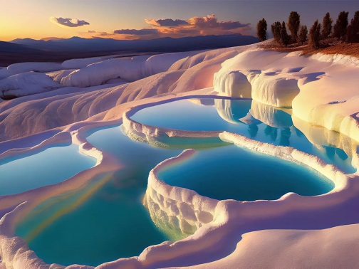
SORU 8. Yer altından çıkan sıcak suların teraslardan akmasıyla oluşmuşlardır. Denizli ilimizde bulunur. Şifa kaynağı olan kaplıcaları ve Hierapolis Antik Kenti ile her yıl binlerce turistin uğrak yeri olmaya devam etmektedir.
Açıklaması verilen bu doğal varlığımızın adı nedir? (10 Puan)

SORU 9. Trabzon, Rize, Artvin gibi şehirlerimizde oynanan bir halk oyunumuzdur. Bu oyun bölge insanının hareketli yaşamını yansıtır. Kemençe eşliğinde oynanan bu oyunda erkekler mintan, kara cepken ile zıpka adı verilen bir pantolon giyerler. Kızlar ise üç etek, peştamal ve şalvar giyerler.
Hakkında bilgi verilen bu halk oyunumuzun adı nedir? (10 Puan)

